STORA

Svampboken

Med uppdaterad

Tickbok

Klas Jaederfeldt

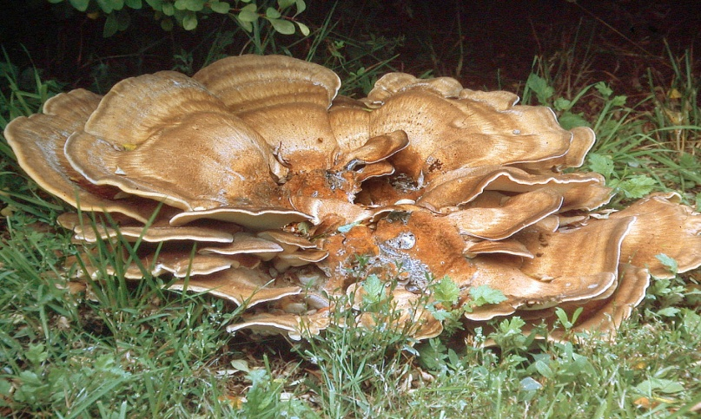



hej vad kul att du tänker köpa, eller har köpt boken .I denna bok hittar du de nyaste namnen (2014) och den sedan länge slutsålda Tickboken finns med ordentligt uppdaterad dessutom en hel del annan svamp varav en del så ovanliga att de inte finns på bild i någon svensk svampbok. Naturligtvis så finns de vanligaste matsvamparna även med, Här finns det mesta för matsvampsplockaren, men även för de artsamlande svampsnobbarna. En liten presentation på mig kanske kan vara på plats. Till yrket plattsättare med svamp som hobby i flera år, De senaste 15 åren före min pensionering var jag anställd på Naturhistoriska Riksmuseet,s svampsamlingar. Jag har varit ordf. i Södertälje svampklubb i många år och är nu efter en flytt ordf. i svampklubben Mandelriskan i västra Södermanland. Jag har suttit med i Artdatabankens expertkommite ”svampar” i 2 perioder. Efter min pensionering har jag via min firma utfört svampinventeringar samt. bestämningsarbete på tillsänt material. Åtskilliga är också de människor som jag haft med på svamputflykter.

Vingåker dec.2013

Klas Jaederfeldt